Offenbach am Main, febbraio 2021

Inaugurata in Giappone una delle più grandi strutture indoor
per il collaudo degli pneumatici invernali
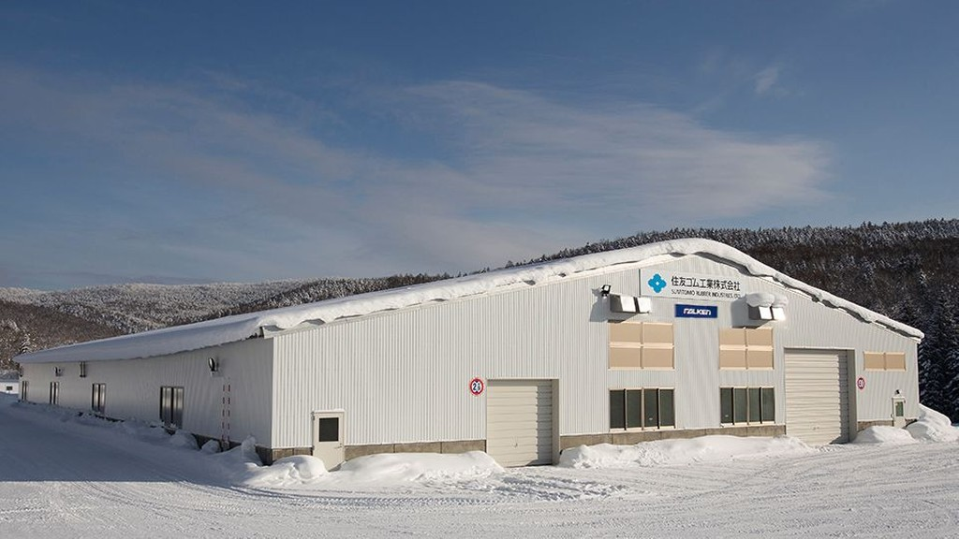

La società madre di Falken Tyre, Sumitomo Rubber Industries Ltd., ha inaugurato a fine gennaio una nuova struttura di collaudo indoor presso la sua base di sviluppo pneumatici invernali, la Nayoro Tyre Proving Ground di Hokkaido, in Giappone.
Con una superficie di circa 3.000 m², il nuovo Nayoro Indoor ICE Field (NICE) è una delle più grandi strutture giapponesi al coperto per il collaudo di pneumatici su ghiaccio. È dotata di una pista di 100 metri per test di frenata e di una pista di 30 x 30 metri per la valutazione della maneggevolezza in curva. Questa struttura indoor permette di effettuare test di alta precisione sul ghiaccio indipendentemente dalle condizioni meteorologiche, consentendo ai marchi di Sumitomo Rubber Industries come FALKEN di accelerare il processo di sviluppo del prodotto e di migliorarne di conseguenza le prestazioni.
"La nuova area indoor del Nayoro Tyre Proving Ground contribuirà ulteriormente alle prestazioni e alla competitività della nostra gamma di pneumatici invernali", afferma Markus Bögner, COO e Presidente di Falken Tyre Europe GmbH. "Sumitomo ha alcune delle infrastrutture di collaudo più sofisticate e rigorose al mondo, e questa nuova possibilità di testare sul ghiaccio al coperto consentirà di poter lavorare allo sviluppo del prodotto invernale durante tutto l'anno".
Il NICE completa il centro collaudo pneumatici invernali di Nayoro, che comprende anche una pista di prova su neve battuta. La struttura ha contribuito al collaudo, all'analisi e allo sviluppo dei modelli invernali di successo di Falken. Quella di Nayoro è una delle tre infrastrutture che Sumitomo Rubber Industries possiede in Giappone. Il costruttore possiede anche il Tyre Proving Ground di Okayama - che viene utilizzato per i test completi relativi alle prestazioni degli pneumatici, compresi i test ad alta velocità, su fondo bagnato e asciutto e fuori strada - e il Tyre Proving Ground di Asahikawa, specializzato nei test degli pneumatici invernali per camion.

Falken Tyre Europe
Falken Tyre Europe GmbH è l’affiliata europea del produttore giapponese di pneumatici Sumitomo Rubber Industries Ltd. (SRI). Quinto a livello mondiale, impiega 39.233 collaboratori. Nel 2001 e nel 2014, SRI è stata inserita da Thomson Reuters nei ‘Top 100 Global Innovators’, la lista delle imprese più innovative al mondo. Dalla sede di Offenbach am Main, Falken Tyre Europe GmbH commercializza e distribuisce un assortimento di pneumatici completo per autovetture, autocarri, camion leggeri e SUV, sia di primo equipaggiamento, sia per il mercato secondario. Tutti i prodotti FALKEN sono conformi agli standard ISO 9001, ISO/TS 16949 e ISO 14001. Sviluppati e testati nelle competizioni automobilistiche più dure al mondo, gli pneumatici Falken forniscono il massimo comfort di guida. Il brand Falken è presente in partnership elettrizzanti e ad elevata tecnologia: il motorsport, con due Porsche 911 GT3 R e il calcio, con la sponsorizzazione del BORUSSIA Park, lo stadio del club della Bunsdesliga, il Borussia Mönchengladbach. Ulteriori informazioni al sito: https://www.falkentyre.com

Per ulteriori informazioni, contattare:

Susanna Laino
Alarcón & Harris
Tel. +39 389 474 63 76
E-Mail: susanna.laino@alarconyharris.com

Kerstin Schneider
Falken Tyre Europe GmbH
Tel.: + 49 69 247 5252 676, Mobil +49 151 10846870
Fax: +49 69 247 5252 89676
E-Mail:
pr@falkentyre.com

